ІІІ етап Всеукраїнської олімпіади з фізики. 1 лютого 2020 року. м. Рівне.
8 клас
Теоретичний тур
Кожна задача оцінюється в 5 балів
1. Між пунктами А і Б є тільки одна дорога. Коля вийшов з пункту А в пункт Б рівно о 12 годині, а Вася вийшов з Б в А рівно о 13 годині. Графіки залежності швидкості хлопців від часу руху представлені на малюнках. Яка відстань між пунктами? В який момент часу хлопчики зустрілися?
t, год
υ, км/год
Коля
t, год
υ, км/год
Вася

2. Плоска крижинка плаває в посудині з водою, що має температуру t₀ = 0⁰ C. Мінімальна маса вантажу m₁, який необхідно покласти на крижинку, щоб вона повністю занурилася у воду становить 100 г. Якщо цю крижинку охолодити до температури t₁ і знову покласти в ту ж посудину з водою, яка як і раніше має температуру t₀, то після встановлення теплової рівноваги для повного занурення крижинки в воду на неї необхідно буде покласти вантаж мінімальної маси m₂=110 г. Визначте температуру t₁. Питома теплоємність льоду
2100 Дж/(кг⋅⁰С), питома теплота плавлення льоду 340 кДж/кг.
3. Два однорідних стержні однакової довжини з однаковою площею поперечного перерізу
S = 1 см² можуть вільно обертатися навколо нерухомих горизонтальних осей О₁ і О₂, розміщених на одній вертикалі. Довжина короткої ділянки кожного стержня
l = 51 см, а довгої L = 105 см. Стержні знаходяться в рівновазі завдяки нитці АВ. Густина матеріалу верхнього стержня
ρ₁ = 7,8 г/см³. Визначити густину матеріалу нижнього стержня і силу натягу нитки АВ. g = 10 Н/кг.
4. Цеглину кладуть на горизонтальну поверхню почергово трьома різними гранями. В першому випадку вона чинить тиск 4 кПа, в другому – 2 кПа, в третьому – 1 кПа. Визначити масу цеглини. Густина цегли 1600 кг/м³. g = 10 Н/кг.
5. Хлопчик відпустив камінь масою 500 г і об’ємом 200 см³ з поверхні на дно водоймища, глибина якого 10 м. Яка кількість теплоти виділиться під час падіння каменя? Густина води 1000 кг/м³. g = 10 Н/кг.

9 клас
Теоретичний тур
Кожна задача оцінюється в 5 балів
1. Через проточний електричний нагрівник води проходить струм силою I = 10 А при напрузі U = 220 В. Різниця температур на виході і на вході нагрівника Δt = 20 ⁰С, діаметр трубки, через яку йде вода d = 2 см, швидкість руху води υ = 6 см/с. Визначити ККД такого проточного нагрівника води. Питома теплоємність води с_{в}=4200 Дж/(кг⋅⁰С), густина води ρ_{в}=1000 кг/м³.
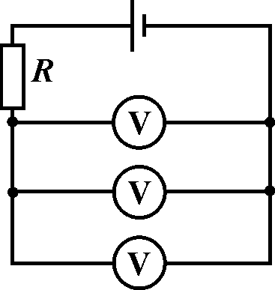
2. Плоска крижинка плаває в посудині з водою, що має температуру t₀ = 0⁰ C. Мінімальна маса вантажу m₁, який необхідно покласти на крижинку, щоб вона повністю занурилася в воду становить 100 г. Якщо цю крижинку охолодити до температури t₁ і знову покласти в ту ж посудину з водою, яка як і раніше має температуру t₀, то після встановлення теплової рівноваги для повного занурення крижинки в воду на неї необхідно буде покласти вантаж мінімальної маси m₂=110 г. Визначте температуру t₁. Питома теплоємність льоду
2100 Дж/(кг⋅⁰С), питома теплота плавлення льоду 340 кДж/кг.
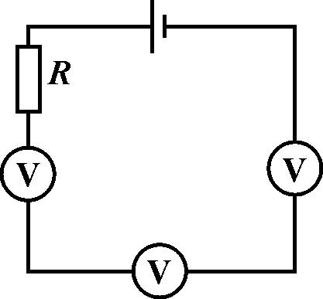
3. Експериментатор зібрав два електричні кола з резистора і трьох однакових неідеальних вольтметрів за схемами, зображеними на малюнку. Покази вольтметрів в обох випадках виявилися однаковими. Визначте ці покази, якщо напруга джерела живлення U₀ = 12 В.
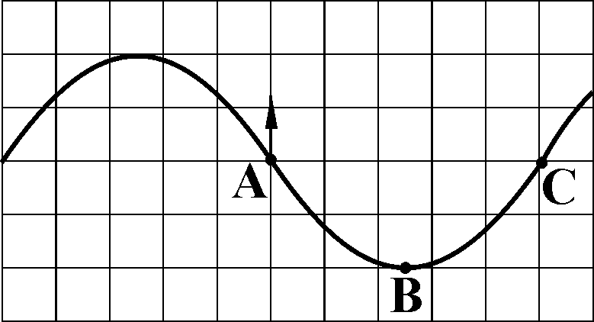
4. Предмет і його пряме зображення розташовуються на осі тонкої лінзи перпендикулярно цій осі і симетрично відносно одного з фокусів лінзи. Відстань між предметом і зображенням l = 20 см. Визначити фокусну відстань лінзи.
5. На малюнку 2 показано положення шнура, яким поширюється хвиля і напрям швидкості точки А в певний момент часу. Амплітуда хвилі 20 см. Визначити довжину хвилі, швидкість і напрям її поширення, якщо частота коливань шнура 2,5 Гц. В якому напрямку рухаються точки В і С? Клітинки вважати квадратами.

10 клас
Теоретичний тур
Кожна задача оцінюється в 5 балів
1. Маленькій кульці радіусом R = 3 см, що лежить на поверхні збиральної лінзи з фокусною відстанню F = 2 м надають вертикальну швидкість υ₀ = 10 м/с. Скільки часу буде існувати дійсне зображення кульки в цій лінзі? Яким буде мінімальний радіус дійсного зображення кульки? Вважати, що лінза знаходиться на значній висоті над землею.
2. На легкій пружині закріплена невелика за розмірами кулька, як показано на малюнку, а інший кінець пружини прикріплений до горизонтального столу. З висоти h без початкової швидкості відпускають другу таку саму кульку. Відомо, що після першого центрального пружного удару, наступне зіткнення куль відбувається, коли перша кулька виявляється в нижній точці своєї траєкторії. Визначити час між першим і другим зіткненнями куль?
3. Експериментатор зібрав два електричні кола з резистора і трьох однакових неідеальних вольтметрів за схемами, зображеними на малюнку. Покази вольтметрів в обох випадках виявилися однаковими. Визначте ці покази, якщо напруга джерела живлення U₀ = 12 В.
4. Дві невагомі пластини притулені до паралельних вертикальних стінок. До центрів пластин двома невагомими нерозтяжними нитками довжиною l кожна прив’язано вантаж. Пластини знаходяться з зовнішніх сторін стінок на одній висоті, а в стінках зроблено прорізі для ниток. На якій мінімальній відстані повинні знаходитись стінки, щоб система перебувала в рівновазі? Коефіцієнт тертя пластин об стінки μ.
Вид спереду
Пластини
5. Кулька масою m₁ = 100 г рухається горизонтально з швидкістю υ₁ = 10 м/с, влучає в брусок масою m₂ = 4,9 кг, підвішений на нитці і застряє в ньому. Яка кількість теплоти виділиться під час удару кульки?

11 клас
Теоретичний тур
Кожна задача оцінюється в 5 балів
1. Вертикальна циліндрична теплоізольована гладенька посудина розділена на дві частини легким горизонтальним поршнем. У нижній частині посудини знаходиться гелій за температури 27 ⁰С, а у верхній частині вакуум, і в ній знаходиться невагома вертикальна пружина в недеформованому стані, прикріплена до верхньої стінки і до поршня. Поршень утримують в цьому положенні. Потім його відпускають. Після встановлення рівноваги виявилося, що об’єм, який займає гелій, збільшився на 50%. Знайти нову температуру гелію.
2. На легкій пружині закріплена невелика за розмірами кулька, як показано на малюнку, а інший кінець пружини прикріплений до горизонтального столу. З висоти h без початкової швидкості відпускають другу таку саму кульку. Відомо, що після першого центрального пружного удару, наступне зіткнення куль відбувається, коли перша кулька виявляється в нижній точці своєї траєкторії. Визначити час між першим і другим зіткненнями куль?
3. В область однорідного магнітного поля (правіше пунктирної лінії) з індукцією B влітає зі швидкістю υ позитивно заряджена кулька з питомим зарядом $γ=\frac{q}{m}$. На відстані b від місця входу кульки в область магнітного поля розташована непровідна стінка. Напрямок швидкості кульки паралельний стінці і перпендикулярний до ліній магнітної індукції. Знайдіть, при яких значеннях b кулька не вилетить назад в область, де немає магнітного поля. Удар кульки об стіну вважати абсолютно пружним. Силами опору і силою тяжіння знехтувати.
4. В електричному колі, схема якого показана на малюнку, опори резисторів R, напруга на клемах джерела U₀, вольтметр ідеальний. Який струм іде через навантаження R_{н}? При якому значенні опору цього навантаження в колі буде виділятися максимальна потужність?
5. В ідеальному коливальному контурі індуктивність котушки
0,2 Гн, а максимальне значення струму 100 мА. Визначити ємність конденсатора, якщо в момент, коли енергія електричного поля була втричі більшою за енергію магнітного поля, миттєве значення напруги становило 20 В.

